臺南市永福國小上放學注意事項說明
各位親愛的家長：
為了擴大維謢校園安全及學生通學安全及週邊的順暢，請來校接送小朋友的家長們，能配合學校幾項措施，因您的合作與支持，我們的放學隊伍會更有秩序、更安全順暢：
- 上放學期間不開放家長進入校園接送學生，如學生有特殊情況(例：學生行動不便)需至教室接送，或有要事須與老師面談，請事先告知導師及警衛室，以防不明人士擅入校園滋生事端。
二、上學時間:
1.請家長盡量運用南側門家長接送區(忠義路以西之中正路段，請參閱圖一)，並請家長指導孩
子快速上下車(下車前請先將書包、便當袋或其他物品先備妥)，以維護學生上下車安全。
2.為配合防疫，上學時間南側門開放時間修訂為07：20至07：50(請參閱表一)，07：50後請
家長改至永福路校門口讓孩子下車。
三、放學時間:
1.放學時間，永福路難以同時容納全校家長車輛，建議家長可與孩子約定於中正路或民生路某定
點等候家長(註:中正路與民生路許多店家為本校愛心商店，且有些金融機構及商店皆有保全人
員站崗安全性高，店家名冊請參閱表二)，以緩解放學時間永福路壅塞狀況，感謝家長的協助
與配合。
2.若家長必須開車於校門口接孩子放學，建議家長可於中午12:50或下午16:10後再開進永福
路，避免放學時間校門口車流過度集中之困境，讓孩子們皆能順利且安全的上車返家。
3.如需安親班接送之學生，放學後一律集合於永福館前，並由安親班老師整隊帶離校園。

永福國小 學務處 敬上
表一、南側門開放時間
時段 | 星期一 | 星期二 | 星期三 | 星期四 | 星期五
晨間上學 | ○開放(07：20至07：50)配合防疫修改開放時間
中午放學 | Ⅹ不開放 |  | - 開放  12：40至13：00 | Ⅹ不開放 | - 開放  12：40至13：00
下午放學 | ○開放(16：00至16：20) |  | Ⅹ不開放 | ○開放(16：00至16：20)
表二、本校愛心商店
店名 | 地址 | 店名 | 地址
南安藥局 | 中正路50號(附近有保全) | 聯邦銀行 | 中正路９２號（門口有保全，但週三中午不適合）
榮膳餐廳 | 中正路56號 | 大喜結婚禮品館 | 民生路一段１２７號
金順興銀樓 | 中正路84號 | 吾愛吾家精品店 | 永福路二段１１６號
馬可麵包 | 中正路74號

圖一、家長接送區
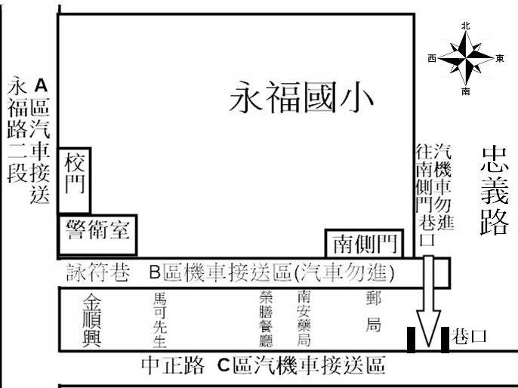

Ａ區校門口接送區  （汽車可於12：50或16  ：10後再進入永福路）  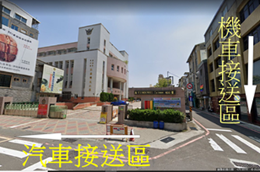 | 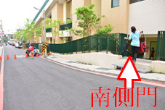  Ｂ區通學步道(詠符巷→南側門)（只限機車接送，7：50後請改由正門上學） | Ｃ中正路接送區  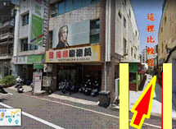  （中正路下車後，由箭頭處步行至南側門）

